Rovereto, 13 maggio 2022

Nuvolette
A Rovereto dal 19 al 22 maggio sonorizzazioni, performance, animazioni all’insegna dell’illustrazione

Nuvolette: quattro giorni dedicati al mondo dell’illustrazione, del racconto per immagini e del fumetto.
A Rovereto, da giovedì 19 a domenica 22 maggio, oltre 30 artisti si cimentano in sonorizzazioni, live performance di disegno e animazioni. Non mancano laboratori per bambini, incontri con gli autori e performance. Il centro storico di Rovereto si trasforma in un atelier a cielo aperto. Le vetrine dei negozi diventano tele sulle quali dipingere a colpi di penn(ar)ello.
Dal suo esordio, nel 2019, Nuvolette trova sinergie e intrecci con le mostre temporanee della Fondazione Museo Civico Rovereto. Così è anche per l’edizione 2022 che tratta il tema della biodiversità. Al Museo di Scienze e Archeologia è infatti presente la mostra “Wild. European Wildlife Photographer of the Year”, che ha cercato di incarnare lo spirito di uno dei più importanti premi internazionali attribuiti ai migliori scatti di Natura in Europa.

«Con Nuvolette si apre la stagione estiva di Rovereto nel segno della creatività e degli spazi aperti da vivere come occasione di incontro. In questi giorni il centro storico si colorerà di forme e disegni che ci parleranno di biodiversità con il linguaggio fresco ed efficace dell’illustrazione. Un’invasione gioiosa e creativa che contribuirà alla sensibilizzazione nei confronti dei temi della sostenibilità ambientale» spiega Micol Cossali, assessora alla Cultura, Creatività giovanile e Innovazione del Comune di Rovereto.
«C’è chi dice si a Nuvolette! ” c’è del rock anche in questa edizione di Nuvolette”» le fa eco Dalia Macii di Impact Hub Trentino che organizza l’evento.

La manifestazione parte giovedì. Dal mattino Irene Penazzi, nota illustratrice per case editrici italiane e straniere, realizza dal vivo un’illustrazione a tema biodiversità sulla vetrata della Biblioteca civica “G. Tartarotti. Alle 18.15 in biblioteca l’illustratrice presenta il suo ultimo lavoro “Piccoli, molto piccoli, piccolissimi”), un albo illustrato che celebra la biodiversità e il delicato equilibrio degli ecosistemi.
Dal pomeriggio il centro storico si trasforma in una galleria d’arte a cielo aperto. Le vetrine dei negozi diventano tele sulle quali gli artisti del collettivo Becoming X Art+Sound Collective coinvolgendo anche i passanti, dipingono a colpi di penn(ar)ello come in un grande atelier diffuso.
Al laboratorio delle 16.30 “La città che immagino” che – in collaborazione con il Distretto san Marco – vede la realizzazione di un disegno collettivo per una città che unisce e dialoga tra la dimensione urbana e quella umana in un unicum colorato e libero, segue l’aperitivo creativo con dj set musicale in via Rialto.
Venerdì per tutta la giornata gli illustratori sono al lavoro tra le vetrine e alle 18 fanno un’incursione al Pic Nic Urbano del Distretto Cultura disegnando su uova sode i ritratti dei partecipanti. Dalle 20 live painting e musica in via Roma: ispirati dal tema della sostenibilità ambientale e della biodiversità, gli illustratori del Collettivo danno vita a opere d’arte su manichini e su pannelli sagomati, una mostra in progress che vede mettersi alla prova artisti differenti.
Sabato c’è fare “Il chilometro delle meraviglie” di APT Rovereto Vallagarina e Monte Baldo: un trekking urbano con comic reportage dal quartiere di Santa Maria al Mart. Dalle 15 alle 18 adulti o bambini accompagnati dai genitori possono partecipare allo street game “Il volo dell’ape” curato da Il Troll disfunzionale: i partecipanti nel ruolo dell’ape dovranno superare sfide con lo scopo di trovare il nettare e portarlo nell’arnia. Alle 16.30 nel cortile del Museo Civico, con libreria Arcadia, l’illustratrice Chiara Raimondi presenta il graphic novel “Rigoni Stern”. Dalle 18.00 alle 21.00 all’interno del Planetario della Fondazione Museo Civico c’è la performance site specific che unisce tra loro la musica elettronica e l’arte di talentuosi illustratori che si alternano tra loro in sei turni dedicati alla biodiversità spaziale. Le performance saranno 6, ma i posti sono limitati e occorre prenotare). Alle 21.30 nel giardino della Chiesa Sant’Osvaldo c’è “Blue light”: performance sonora e luminosa che unisce musica, narrazione, lampi di luce e tecnologie interattive. Stefano d’Alessio – new media artist, performer, composer – accompagna il pubblico in un viaggio attraverso storie su Internet, frustrazioni tecnologiche, acquisti online e meditazione in rete.
Sabato cominciano anche i laboratori per bambini “Che sagoma!” curati dall’Azienda per il Turismo e il Tavolo dei musei. Le attività prendono spunto dalle sagome dell’esposizione Biodivercity collocate in via Roma e si svolgono al Museo Storico Italiano della Guerra (sabato mattino), a Casa d’Arte Futurista Depero (sabato pomeriggio), in Biblioteca Civica (domenica mattina) e alla Fondazione Museo Civico (domenica pomeriggio). I laboratori sono gratuiti, ma occorre prenotare. Anche domenica continua l’invasione di diversità animali e umane nel centro storico. Oltre alla mostra di via Roma a Nuvolette si possono vedere gli stendardi illustrati affissi nelle vie del centro storico, (S)mimetizzati: nascosti o esposti nascondono o rivelano ciò che li distingue? di Claudia Dolci e l’esposizione fotografica Covisioni.

Nuvolette è un progetto di Impact Hub Trentino sostenuto da: Comune di Rovereto Comunità della Vallagarina, Provincia Autonoma di Trento e Regione Autonoma Trentino Alto Adige.
Il supporto artistico è di Becoming X Art+Sound Collective e di numerosi artisti trentini.
La manifestazione è realizzata in collaborazione con: Azienda per il turismo Rovereto Vallagarina e Monte Baldo, Tavolo dei musei, Biblioteca civica “G. Tartarotti”, Fondazione Museo Civico Rovereto, Distretto San Marco, Distretto Cultura e Distretto Santa Maria, librerie Arcadia e piccoloblu, associazioni Ruota libera e Il Troll disfunzionale, Loco’s bar e Osvaldo di Nuovo Cineforum Rovereto.
Un ringraziamento a commercianti e ristoratori del centro storico che hanno aderito all’iniziativa.

Il programma completo della manifestazione si trova qui https://trento.impacthub.net/nuvolette2022/

Qui si può scaricare il volantino https://trento.impacthub.net/wp-content/uploads/2022/05/Nuvolette-2022_folder-WEB.pdf

@nuvoletteart su Facebook e Instagram

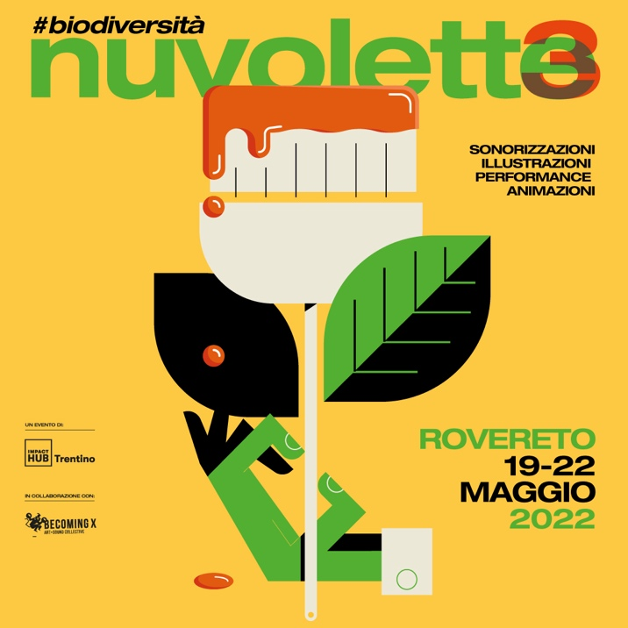

Ufficio stampa
Stefania Costa
E press@hubtrentino.it | stefania.costa@impacthub.net
T +39 340 9827094
W http://www.trento.impacthub.net/
Impact Hub Trentino su Facebook, LinkedIn e Instagram

